- 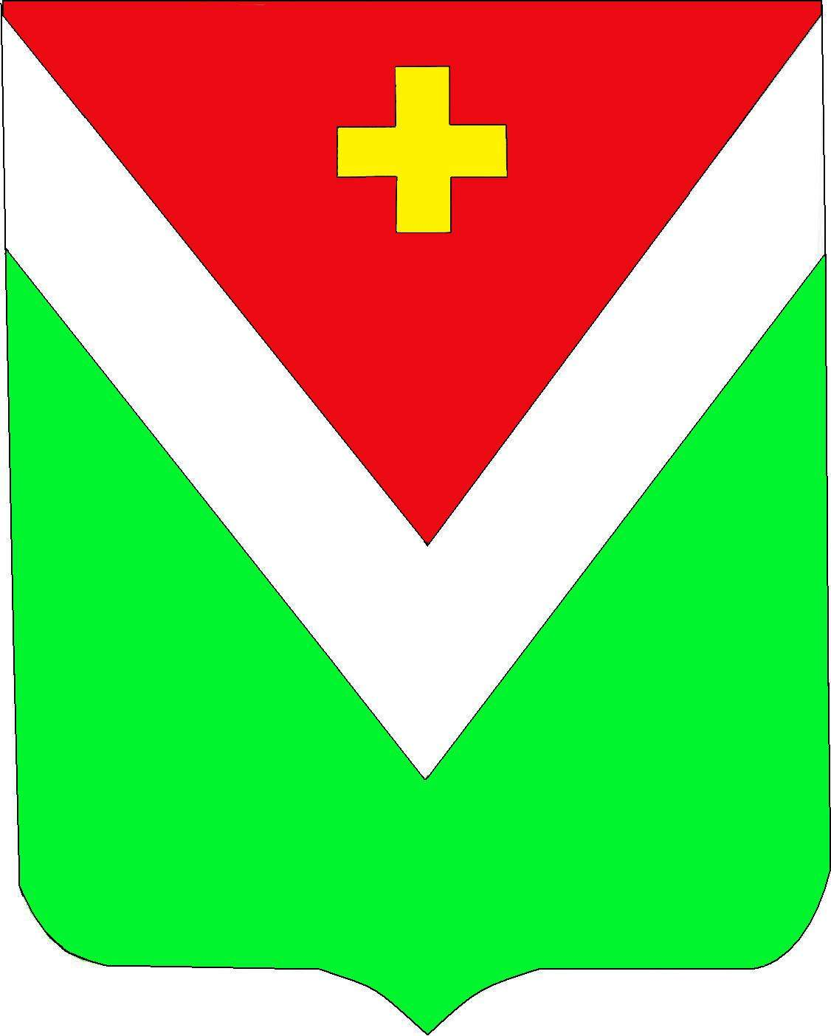

Администрация муниципального района
«Спас-Деменский район»

ПОСТАНОВЛЕНИЕ

От 02.12.2024 г. № 311

О проведении смотра-конкурса
«На лучшее декоративно-художественное
и световое оформление фасадов зданий и
территорий районных объектов в
МР "Спас-Деменский район" к встрече
нового 2025 Года и Рождества Христова»

В связи с приближающимися новогодними и рождественскими праздниками, для улучшения благоустройства и создания праздничной атмосферы, а также в целях подготовки предприятий потребительского рынка, организаций, учреждений к предстоящим праздничным мероприятиям,

ПОСТАНОВЛЯЮ:

1. Отделу экономического развития и архитектуры администрации МР «Спас-Деменский район» организовать и провести в срок до 28 декабря 2024 года районный смотр-конкурс "На лучшее декоративно-художественное и световое оформление фасадов зданий и территорий районных объектов в МР "Спас-Деменский район" к встрече Нового 2025 Года и Рождества Христова" среди организаций района

2. Утвердить Положение о проведении смотра-конкурса "На лучшее декоративно-художественное и световое оформление фасадов зданий и территорий районных объектов в МР "Спас-Деменский район" к встрече Нового 2025 Года и Рождества Христова" (приложение).

3. Для подведения итогов смотра-конкурса утвердить состав конкурсной комиссии:

председатель комиссии:

Иванова Л.Ф. | - заместитель Главы Администрации МР «Спас-Деменский район» - начальник отдела;

заместитель председателя:

Янченко Л.Г. | - главный специалист отдела экономического развития и архитектуры администрации МР «Спас-Деменский район»;

члены комиссии:

Гвоздева Г.Д. | - главный специалист отдела экономического развития и архитектуры администрации МР «Спас-Деменский район»;
Фитисова В.Н. | - редактор районной газеты «Новая жизнь» - (по согласованию);
Минаков С.В. | - главный специалист отдела экономического развития и архитектуры администрации МР «Спас-Деменский район»;
Дятлов И.А. | - главный инженер МУП «Благоустройство» - по согласованию;

4. Комиссии подвести итоги конкурса 28 декабря 2024 года.

5. По итогам конкурса победителей наградить денежными премиями.

6. Настоящее постановление подлежит опубликованию в районной общественно-политической газете «Новая жизнь» и вступает в силу со дня опубликования.

7. Контроль за исполнением настоящего Постановления возложить на заместителя Главы Администрации МР «Спас-Деменский район»- начальника отдела Иванову Л.Ф..

И.о. Главы администрации
МР "Спас-Деменский район В.А. Бузанов

Приложение

к постановлению Администрации

МР "Спас-Деменский район"

От 02.12.2024 г. № 311

ПОЛОЖЕНИЕ

О ПРОВЕДЕНИИ СМОТРА-КОНКУРСА "НА ЛУЧШЕЕ

ДЕКОРАТИВНО-ХУДОЖЕСТВЕННОЕ И СВЕТОВОЕ ОФОРМЛЕНИЕ ФАСАДОВ

ЗДАНИЙ И ТЕРРИТОРИЙ РАЙОННЫХ ОБЪЕКТОВ в МР "Спас-Деменский район" К ВСТРЕЧЕ НОВОГО 2025 ГОДА И РОЖДЕСТВА ХРИСТОВА"

1. Общие положения

1.1. Районный смотр-конкурс "На лучшее декоративно-художественное и световое оформление фасадов зданий и территорий районных объектов в МР "Спас-Деменский район" к встрече Нового 2025 Года и Рождества Христова" проводится в период с 02 декабря 2024 года по 28 декабря 2024 года.

1.2. Целью проведения смотра-конкурса является определение организаций района, обеспечивших на высоком художественном и профессиональном уровне комплексное и световое оформление фасадов зданий и территорий районных объектов торговли , общественного питания и сферы услуг к встрече Нового 2025 Года и Рождества Христова, и содержание в надлежащем состоянии прилегающей территории.

1.3. Организация и проведение смотра-конкурса возлагается на комиссию по проведению смотра-конкурса.

2. Условия участия в конкурсе

2.1. К участию в районном смотре-конкурсе приглашаются организации района всех форм собственности:

2.1.1. Предприятия торговли

2.1.2. Предприятия общественного питания

2.1.3. Предприятия сферы услуг

2.2. Смотр-конкурс организаций проводится по 4 номинациям:

2.2.1. Лучшее комплексное оформление предприятия.

2.2.2. Лучшее световое оформление предприятия.

2.2.3. Лучшее комплексное оформление прилегающей территории.

2.2.4. Лучшая уборка прилегающей территории.

2.3. Конкурсная комиссия в срок:

2.3.1. До 07 декабря 2024 года обеспечивает размещение в районной общественно – политической газете «Новая жизнь» информации о проведении смотра-конкурса.

2.3.2. В период с 02 декабря 2024 года по 28 декабря 2024 года оценивает состояние объектов и подводит итоги смотра-конкурса.

3. Критерии оценки

3.1. Декоративно-художественное и световое оформление витрин предприятия должно соответствовать праздничному оформлению района к встрече Нового 2025 Года и Рождества Христова.

3.2. Использование в оформлении фасадов и прилегающей территории стилеобразующих элементов новогоднего оформления.

3.3. Техническое состояние и внешний вид предприятия, вывесок, крылец, оформление витрин и пр.

3.4. Комплексная уборка прилегающей территории от снега и наледи.

3.5. Своевременный вывоз твердых бытовых отходов.

3.6. Декоративно-художественное, световое оформление предприятия, а также его внешний вид и техническое состояние оценивается в баллах - от одного до пяти (приложение 1).

4. Подведение итогов

4.1. Итоги смотра-конкурса подводятся в Администрации МР «Спас-Деменский район»

Победителями смотра-конкурса признаются предприятия, набравшие наибольшее количество баллов.

4.2. Победителям смотра-конкурса присуждаются призовые места, вручаются денежные премии из средств резервного фонда администрации МР «Спас-Деменский район» в размере:

Торговые предприятия

1 место – 7 тысяч рублей

2 место - 6 тысяч рублей

3 место - 5 тысяч рублей

Приз симпатий жителей района - 4 тысячи рублей

Предприятия общественного питания

1 место – 7 тысяч рублей

2 место -6 тысячи рублей

Приз симпатий жителей района - 4 тысячи рублей

Предприятия и организации района

1 место – 7 тысяч рублей

2 место - 6 тысяч рублей

3 место - 5 тысяч рублей
Приз симпатий жителей района -4 тысячи рублей

Сельские поселения

1 место – 7 тысяч рублей

2 место - 6 тысяч рублей

3 место - 5 тысяч рублей
Приз симпатий жителей района – 4 тысячи рублей

ОЦЕНОЧНЫЙ ЛИСТ

СМОТРА-КОНКУРСА "НА ЛУЧШЕЕ ДЕКОРАТИВНО-ХУДОЖЕСТВЕННОЕ

И СВЕТОВОЕ ОФОРМЛЕНИЕ ФАСАДОВ ЗДАНИЙ И ТЕРРИТОРИЙ РАЙОННЫХ

ОБЪЕКТОВ в МР "Спас-Деменский район" К ВСТРЕЧЕ НОВОГО 2025 ГОДА И РОЖДЕСТВА ХРИСТОВА"

N  п/п | Наименование  предприятия | Адрес | Оценки по номинациям (в баллах от 1 до 5) |  |  |  | Общее  количество  баллов
 |  |  | I | II | III | IV
 |  |  | Лучшее  комплексное  оформление  предприятия | Лучшее  световое  оформление  предприятий | Лучшее  комплексное  оформление  прилегающей  территории | Лучшая  уборка  прилегающей  территории
1 | 2 | 3 | 4 | 5 | 6 | 7 | 8

